HLB21 振动传感器轴承故障诊断与报警处理指南
文档编号：DOC-HLB21 版本：V1.0-模拟语料 系统：旋转设备状态监测系统 设备：HLB21AN001CE 振动监测点 区域：压缩机房与泵区
用途：模拟工业知识库语料，用于 RAG / GraphRAG / 表格解析 / 图片绑定 / 报警处置问答测试。非真实操作规程。

1. 适用范围与系统边界
本指南模拟轴承振动监测文档，覆盖时域 RMS、峰值、峭度、包络谱 BPFO/BPFI、1X 不平衡、2X 不对中、松动和传感器故障。适合测试工业数据分析 Agent 的工具调用与报告生成。
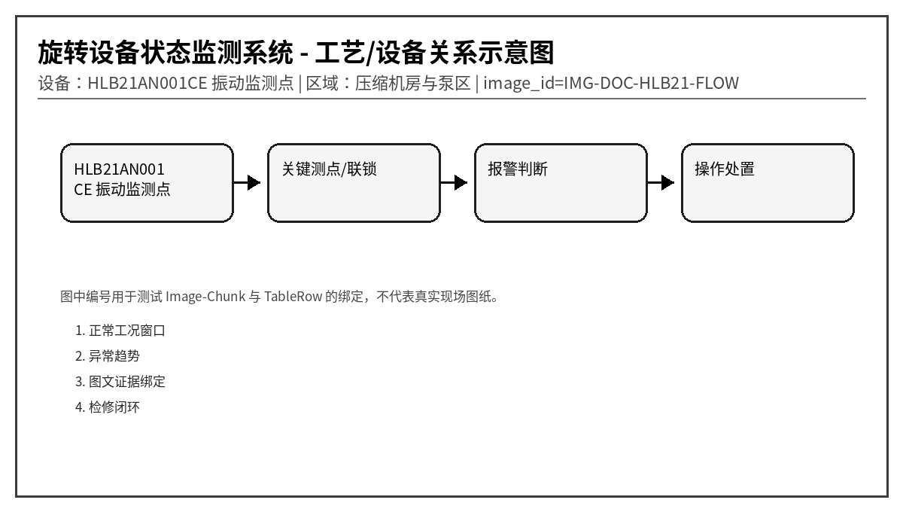
图 1 旋转设备状态监测系统示意图，image_id=IMG-DOC-HLB21-FLOW

2. 正常运行窗口
位号 | 参数 | 单位 | 正常范围 | 说明
HLB21_VRMS | 速度 RMS | mm/s | < 4.5 | ISO 趋势参考
HLB21_APK | 加速度峰值 | g | < 6 | 冲击异常关注
HLB21_KURT | 峭度 | - | < 4 | 早期轴承故障敏感
HLB21_TEMP | 测点温度 | ℃ | < 80 | 温振耦合判断
HLB21_SNR | 信号质量 | dB | > 18 | 低信噪比先查传感器

3. 报警总览表
报警码 | 报警名称 | 等级 | 触发位号 | 触发条件 | 关联图片ID
HLB21-A001 | 速度 RMS 高 | 中 | HLB21_VRMS | RMS > 5.0 mm/s 持续 10 min | RMS
HLB21-A002 | 加速度峰值高 | 中 | HLB21_APK | 峰值 > 8 g 持续 5 min | APK
HLB21-A003 | 包络谱外圈特征频率异常 | 高 | HLB21_ENV_BPFO | BPFO 幅值超过基线 3 倍 | BPFO
HLB21-A004 | 包络谱内圈特征频率异常 | 高 | HLB21_ENV_BPFI | BPFI 幅值超过基线 3 倍 | BPFI
HLB21-A005 | 疑似不对中 | 中 | HLB21_FFT_2X | 2X 转频幅值持续升高 | ALIGN
HLB21-A006 | 疑似不平衡 | 中 | HLB21_FFT_1X | 1X 转频主导且相位稳定 | UNBAL
HLB21-A007 | 机械松动特征 | 高 | HLB21_FFT_HARM | 多倍频和半频成分明显 | LOOSE
HLB21-A008 | 传感器线缆故障 | 低 | HLB21_SNR | 信噪比 < 12 dB 或信号断续 | CABLE
HLB21-A009 | 温度振动耦合升高 | 高 | HLB21_TEMP_VIB | 温度和 RMS 同时升高超过基线 | TV
HLB21-A010 | 趋势退化预警 | 中 | HLB21_TREND | 7 日滚动均值斜率超过阈值 | TREND

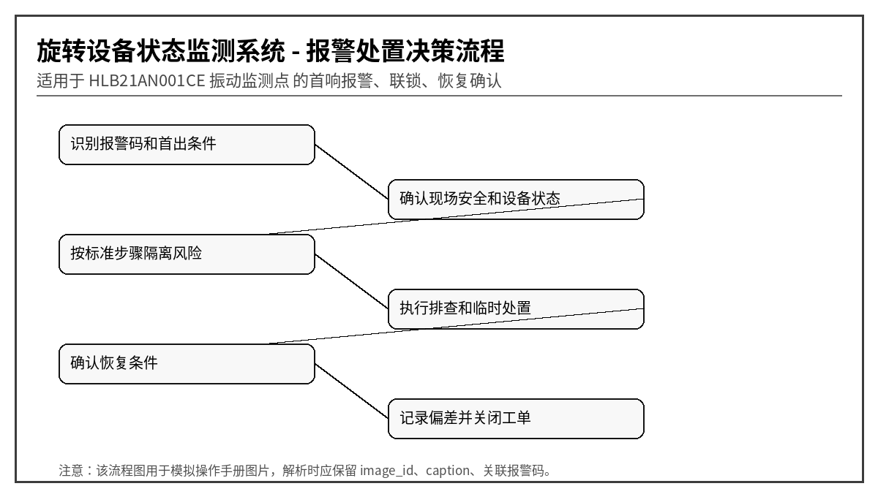
图 2 报警处置决策流程，image_id=IMG-DOC-HLB21-LOGIC

4. 逐项报警处置卡

4.1 HLB21-A001 速度 RMS 高
字段A | 值A | 字段B | 值B
chunk_id | DOC-HLB21-CH-001 | row_id | DOC-HLB21-TALARM-R001
触发位号 | HLB21_VRMS | 触发条件 | RMS > 5.0 mm/s 持续 10 min
严重等级 | 中 | 关联图片 | RMS
恢复条件 | RMS < 4.0 mm/s | 设备 | HLB21AN001CE 振动监测点

可能原因：
- 转子不平衡
- 基础松动
- 联轴器不对中
- 工况流量偏离
标准操作步骤：
1. 查看趋势是否缓慢上升
2. 做 FFT 确认 1X/2X 成分
3. 现场检查地脚螺栓
4. 计划检修动平衡或对中
恢复确认：RMS < 4.0 mm/s。复位前必须确认报警源已消除，禁止只在画面上确认报警。
GraphRAG 证据建议：Alarm -> Device、Alarm -> Cause、Alarm -> Action、TableRow -> Image、Chunk -> MENTIONS。

4.2 HLB21-A002 加速度峰值高
字段A | 值A | 字段B | 值B
chunk_id | DOC-HLB21-CH-002 | row_id | DOC-HLB21-TALARM-R002
触发位号 | HLB21_APK | 触发条件 | 峰值 > 8 g 持续 5 min
严重等级 | 中 | 关联图片 | APK
恢复条件 | 峰值 < 5 g | 设备 | HLB21AN001CE 振动监测点

可能原因：
- 轴承滚动体冲击
- 异物碰摩
- 齿轮啮合冲击
- 传感器安装松动
标准操作步骤：
1. 查看峰值因子和波形
2. 检查安装螺纹扭矩
3. 做包络谱分析
4. 必要时缩短巡检周期
恢复确认：峰值 < 5 g。复位前必须确认报警源已消除，禁止只在画面上确认报警。
GraphRAG 证据建议：Alarm -> Device、Alarm -> Cause、Alarm -> Action、TableRow -> Image、Chunk -> MENTIONS。

4.3 HLB21-A003 包络谱外圈特征频率异常
字段A | 值A | 字段B | 值B
chunk_id | DOC-HLB21-CH-003 | row_id | DOC-HLB21-TALARM-R003
触发位号 | HLB21_ENV_BPFO | 触发条件 | BPFO 幅值超过基线 3 倍
严重等级 | 高 | 关联图片 | BPFO
恢复条件 | BPFO 幅值回落或更换轴承后正常 | 设备 | HLB21AN001CE 振动监测点

可能原因：
- 轴承外圈剥落
- 润滑污染
- 载荷冲击
- 安装座局部变形
标准操作步骤：
1. 复核轴承型号和特征频率
2. 采集高频加速度
3. 检查润滑脂污染
4. 安排停机开盖检查
恢复确认：BPFO 幅值回落或更换轴承后正常。复位前必须确认报警源已消除，禁止只在画面上确认报警。
GraphRAG 证据建议：Alarm -> Device、Alarm -> Cause、Alarm -> Action、TableRow -> Image、Chunk -> MENTIONS。

4.4 HLB21-A004 包络谱内圈特征频率异常
字段A | 值A | 字段B | 值B
chunk_id | DOC-HLB21-CH-004 | row_id | DOC-HLB21-TALARM-R004
触发位号 | HLB21_ENV_BPFI | 触发条件 | BPFI 幅值超过基线 3 倍
严重等级 | 高 | 关联图片 | BPFI
恢复条件 | BPFI 幅值低于报警线 | 设备 | HLB21AN001CE 振动监测点

可能原因：
- 轴承内圈裂纹
- 过盈配合异常
- 轴电流损伤
- 长期过载
标准操作步骤：
1. 核对转速修正后的 BPFI
2. 观察边带是否明显
3. 检查接地碳刷或轴电压
4. 准备更换轴承
恢复确认：BPFI 幅值低于报警线。复位前必须确认报警源已消除，禁止只在画面上确认报警。
GraphRAG 证据建议：Alarm -> Device、Alarm -> Cause、Alarm -> Action、TableRow -> Image、Chunk -> MENTIONS。

4.5 HLB21-A005 疑似不对中
字段A | 值A | 字段B | 值B
chunk_id | DOC-HLB21-CH-005 | row_id | DOC-HLB21-TALARM-R005
触发位号 | HLB21_FFT_2X | 触发条件 | 2X 转频幅值持续升高
严重等级 | 中 | 关联图片 | ALIGN
恢复条件 | 2X 幅值下降到基线 1.5 倍以内 | 设备 | HLB21AN001CE 振动监测点

可能原因：
- 联轴器对中超差
- 热膨胀补偿不足
- 软脚
- 管道应力
标准操作步骤：
1. 检查 1X 与 2X 比例
2. 进行激光对中
3. 检查软脚和管道应力
4. 对中后建立新基线
恢复确认：2X 幅值下降到基线 1.5 倍以内。复位前必须确认报警源已消除，禁止只在画面上确认报警。
GraphRAG 证据建议：Alarm -> Device、Alarm -> Cause、Alarm -> Action、TableRow -> Image、Chunk -> MENTIONS。

4.6 HLB21-A006 疑似不平衡
字段A | 值A | 字段B | 值B
chunk_id | DOC-HLB21-CH-006 | row_id | DOC-HLB21-TALARM-R006
触发位号 | HLB21_FFT_1X | 触发条件 | 1X 转频主导且相位稳定
严重等级 | 中 | 关联图片 | UNBAL
恢复条件 | 1X 幅值恢复 | 设备 | HLB21AN001CE 振动监测点

可能原因：
- 叶轮积灰
- 转子磨损
- 联轴器配重脱落
- 介质结垢
标准操作步骤：
1. 确认相位是否稳定
2. 检查叶轮和联轴器
3. 清理积灰后复测
4. 必要时做现场动平衡
恢复确认：1X 幅值恢复。复位前必须确认报警源已消除，禁止只在画面上确认报警。
GraphRAG 证据建议：Alarm -> Device、Alarm -> Cause、Alarm -> Action、TableRow -> Image、Chunk -> MENTIONS。

4.7 HLB21-A007 机械松动特征
字段A | 值A | 字段B | 值B
chunk_id | DOC-HLB21-CH-007 | row_id | DOC-HLB21-TALARM-R007
触发位号 | HLB21_FFT_HARM | 触发条件 | 多倍频和半频成分明显
严重等级 | 高 | 关联图片 | LOOSE
恢复条件 | 倍频成分消失 | 设备 | HLB21AN001CE 振动监测点

可能原因：
- 地脚螺栓松动
- 轴承座裂纹
- 基础灌浆开裂
- 传感器座松动
标准操作步骤：
1. 现场检查紧固件
2. 锤击检查基础空鼓
3. 复核传感器底座
4. 缺陷未排除前限制负荷
恢复确认：倍频成分消失。复位前必须确认报警源已消除，禁止只在画面上确认报警。
GraphRAG 证据建议：Alarm -> Device、Alarm -> Cause、Alarm -> Action、TableRow -> Image、Chunk -> MENTIONS。

4.8 HLB21-A008 传感器线缆故障
字段A | 值A | 字段B | 值B
chunk_id | DOC-HLB21-CH-008 | row_id | DOC-HLB21-TALARM-R008
触发位号 | HLB21_SNR | 触发条件 | 信噪比 < 12 dB 或信号断续
严重等级 | 低 | 关联图片 | CABLE
恢复条件 | SNR > 18 dB | 设备 | HLB21AN001CE 振动监测点

可能原因：
- 航空插头松动
- 电缆屏蔽破损
- 采集模块接地差
- 传感器供电异常
标准操作步骤：
1. 检查插头和电缆
2. 查看原始波形是否削顶
3. 测量 IEPE 供电
4. 更换传感器交叉验证
恢复确认：SNR > 18 dB。复位前必须确认报警源已消除，禁止只在画面上确认报警。
GraphRAG 证据建议：Alarm -> Device、Alarm -> Cause、Alarm -> Action、TableRow -> Image、Chunk -> MENTIONS。

4.9 HLB21-A009 温度振动耦合升高
字段A | 值A | 字段B | 值B
chunk_id | DOC-HLB21-CH-009 | row_id | DOC-HLB21-TALARM-R009
触发位号 | HLB21_TEMP_VIB | 触发条件 | 温度和 RMS 同时升高超过基线
严重等级 | 高 | 关联图片 | TV
恢复条件 | 温度和振动均回落 | 设备 | HLB21AN001CE 振动监测点

可能原因：
- 润滑失效
- 轴承损伤加剧
- 负载升高
- 冷却不足
标准操作步骤：
1. 联合查看温度和振动趋势
2. 检查润滑系统
3. 降低负荷
4. 缩短复测周期到 2 h
恢复确认：温度和振动均回落。复位前必须确认报警源已消除，禁止只在画面上确认报警。
GraphRAG 证据建议：Alarm -> Device、Alarm -> Cause、Alarm -> Action、TableRow -> Image、Chunk -> MENTIONS。

4.10 HLB21-A010 趋势退化预警
字段A | 值A | 字段B | 值B
chunk_id | DOC-HLB21-CH-010 | row_id | DOC-HLB21-TALARM-R010
触发位号 | HLB21_TREND | 触发条件 | 7 日滚动均值斜率超过阈值
严重等级 | 中 | 关联图片 | TREND
恢复条件 | 趋势斜率回归正常或已完成检修 | 设备 | HLB21AN001CE 振动监测点

可能原因：
- 早期磨损
- 工况长期偏离
- 润滑周期不合理
- 基线选择过旧
标准操作步骤：
1. 生成趋势报告
2. 比较同类设备基线
3. 更新维护计划
4. 不要仅凭单点异常停机
恢复确认：趋势斜率回归正常或已完成检修。复位前必须确认报警源已消除，禁止只在画面上确认报警。
GraphRAG 证据建议：Alarm -> Device、Alarm -> Cause、Alarm -> Action、TableRow -> Image、Chunk -> MENTIONS。

5. 易混淆报警与反例
- 同名报警在不同设备上的含义可能不同，回答时必须引用 alarm_code 和 device，不能只回答“压力高”。
- 同一异常现象可能存在机械、仪表、工艺三类原因，应优先根据伴随报警和趋势判断。
- 高高联锁类报警必须先给安全处置和隔离动作，再给恢复动作。
- 图片只是操作辅助证据，不能替代现场安全确认。

6. 班组交接记录模板
时间 | 报警码 | 首出/伴随报警 | 已执行操作 | 当前状态 | 交接人
2026-05-28 09:10 | 示例 | 示例 | 示例 | 示例 | 示例

